III БҮЛЭГ. ТЕХНИКИЙН ТОДОРХОЙЛОЛТ, ТАВИГДАХ ШААРДЛАГА
1 | Хөрөнгө оруулагч захиалагч байгууллага | Сэлэнгэ аймгийн Баруунбүрэн сум, ЗДТГ
2 | Барилга угсралтын ажил гүйцэтгэх үндэслэл | Сэлэнгэ аймгийн Баруунбүрэн сумын Иргэдийн төлөөлөгчдийн хурлын 2023 оны 12 сарын 20-ны дугаар 84 –р тогтоол
3 | Барилга байгууламжийн байршил, бусад мэдээлэл | Сэлэнгэ аймаг Баруунбүрэн сум, Цагаан овоо 6, 601 тоот, 6950.34 м2 бүхий талбай  Гэрчилгээний дугаар: 0000034598, Э-1302000276
4 | Зориулалт, хүчин чадал | - Наадмын талбайн 460 хүний суудал бүхий үзэгчдийн 4 асар.  - 8-н ханатай, бүрэн сийлбэртэй Монгол гэр 1ш.  - 4х6м хэмжээтэй асар 4ш.
5 | Барилга угсралтын ажлын цар хүрээ | - Үзэгчдийн асар засварлах, барьж гүйцэтгэх  - Одоогийн нөхцөл байдлын талаарх танилцуулга, барилга угсралтын ажлыг гүйцэтгэх аргачлал, төлөвлөгөө гаргах.  - Одоо байгаа ханын гадаргууг буулган цэвэрлэх, дээд түвшинд төмөр бетон зүрхэвч хийж тэгшилж цутгах, ханын гадаргууд дахин засал хийх.  - Одоо байгаа суудлын модон хийцийг задлах, суурийг зургийн дагуу хийж гүйцэтгэх, суудлын модон хийцийг дахин шахах, харуулдах, будах, дутуу хэсгийг шинээр хийж гүйцэтгэх.  - Зарим хэсэгт байгаа шаардлага хангахгүй металл сүүдрэвчийг 100% буулгах, шинээр төмөр бетон суурь бүхий металл сүүдрэвчийг батлагдсан зургийн дагуу хийж гүйцэтгэх, ус чийгнээс хамгаалах зориулалтын будгаар будах.  - Үзэгчдийн суудлын урд хэсэгт бетон талбай хийх.  - Улсын комисст хүлээлгэн өгөх.  - Монгол гэр нийлүүлэх  - Гэр-1ш иж бүрэн, сийлбэртэй, лакдсан, 8 ханатай байх.  - Үйлдвэрийн аргаар хийсэн цагаан эсгий дээвэр, туургатай, шар өнгөтэй, улаан халзтай гадна бүрээстэй, цагаан өнгийн цаваг, цагаан торгон хөшигтэй байх.  - Асар нийлүүлэх  - Иж бүрэн 6х4м хэмжээтэй 4ш цэнхэр өнгөтэй, цагаан хээтэй асар байх  - Асрын нүүрэн талын дээвэр хэсэгт сумын 100 жилийн ойн логотой байх.  - Төсөвт өртгийг батлагдсан зураг төсөл, техникийн шаардлага, ажлын даалгаварын хүрээнд боловсруулж эрх бүхий төсөвчнөөр баталгаажуулж ирүүлэх ба төсвийг Монгол улсад хүчин төгөлдөр хэрэглэгдэж буй хууль, тогтоомж, журам зааврын дагуу төсөв зохиох Estimator pro программаар гүйцэтгэж эрх бүхий төсөвчнөөр баталгаажуулах.
6 | Шаардагдах хөрөнгийн хэмжээ, эх үүсвэр | Нийт төсөвт өртөг:127’000’000 / Нэг зуун хорин долоон сая/ төгрөг  Эх үүсвэр: Орон нутгийн хөгжлийн сангийн хөрөнгө оруулалт
7 | Галын аюулгүй байдлын нөхцөл | Орц, гарцыг хөгжлийн бэрхшээлтэй иргэн саадгүй гарах нөхцлийг бүрдүүлэх
8 | Ажил дуусах хугацаа. | 2024 оны 07 дугаар сарын 05-ны өдөр  /Ажил гүйцэтгэх график, үе шатны хуваарь хийж ирүүлнэ/

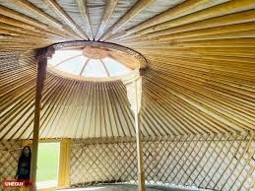
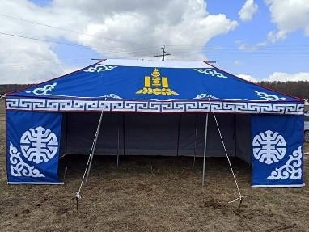
МОНГОЛ ГЭР, АСАРТ ТАВИГДАХ ТЕХНИКИЙН ШААРДЛАГА
№ | нэр | шаардлага | зураг
1 | Гадуур бүрээс, эсгий дээвэр туурга | Үйлдвэрийн аргаар хийсэн цагаан эсгий дээвэр, туургатай шар дэвсгэртэй улаан халзтай, 8 ханатай гэр байна. | 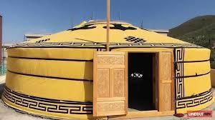
2 | Дотор цаваг,хөшиг | Цагаан өнгөтэй байна,дотор хөшиг цагаан торгон байна
3 | Гэрийн мод /иж бүрэн/ | 8 ханатай сийлбэртэй, лакадсан байна.
5 | Асар | Иж бүрэн 6х4м хэмжээтэй 4ш цэнхэр өнгөтэй, цагаан хээтэй асар байх. Асрын нүүрэн талын дээвэр хэсэгт сумын 100 жилийн ойн логотой байх.

